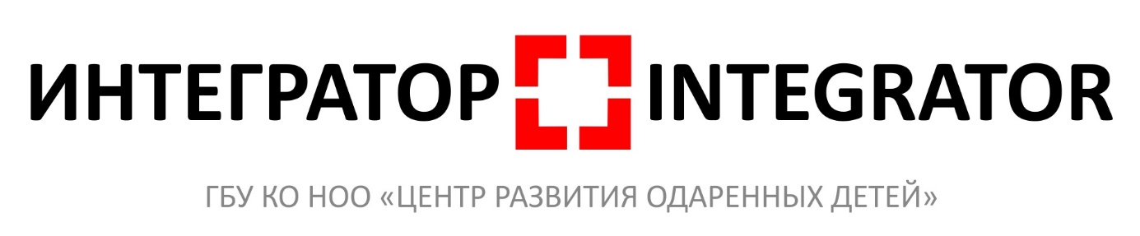

Паспорт проекта.
(Форма для заполнения).
Все данные, включая описание, заполняются в правом столбце таблицы.

Вопрос | Ответ (поле для заполнения)
Обратная связь: ФИО, контакты (почтовый адрес, e-mail, телефон, профиль в социальных сетях и т.п.) лица, приславшего проект для ознакомления.

Наименование организации в котором ведется работа над проектом.
(разрабатывается, реализуется проект)

Руководитель организации; контакты руководителя или ответственного лица.

Статус проекта
(индивидуальный/коллективный).

Авторский коллектив
(имя, фамилия, отчество полностью, класс).
Если проект коллективный, обязателен полный список авторского коллектива с указанием статуса (к примеру: руководитель, координатор, участник и т.п.).

Заполняется только при условии коллективного проекта.

Название проекта авторское и/или рабочее.
(если есть)

Даты работы над проектом.
(начало – завершение)

Даты внедрения/реализации проекта.
(начало – завершение)

Характер проекта.

- Проект в области
(указать отрасль или область применения проекта);
- Номинации и/или конкурсы, в которых проект представлялся и/или заявлялся
(укажите название конкурса, даты проведения (год), статус конкурса (конкурс идей или проектов);
- Концептуальный статус проекта
(идея, фантазия), инициатива обучающегося, сделанная в расчете на то, чтобы заинтересовать инвестора.

Статус проекта на момент заполнения формы;
- Идея, концепция;
- Частичная проработка (менее 50%);
- Частичная проработка (более 50%);
- Стадия защиты;
- В процессе реализации.

Ваше участие:
- авторы идеи
- авторы идеи и всей документации
- соавторы (с кем)
- исполнитель

Краткая предыстория проекта.
(Как появилась идея, как менялись задачи, кто консультировал проект – всё, что объясняет появление проекта).

Краткое описание проекта. (до 1000 знаков).

Полное описание проекте, с вашей точки зрения. (до 3000 знаков)

Социальная значимость проекта. (до 1000 знаков)

Актуальность проекта с вашей точки зрения. (до 1000 знаков)

Новизна проекта. (новаторство)

География проекта и его масштабируемость.

Иллюстративный материал (рисунки, эскизы, фотографии иной визуальный материал объемом до 5 иллюстраций.)

Примечание (до 1000 знаков)

Общее количество страниц Паспорта проекта.

ВНИМАНИЕ: Все поля обязательны для заполнения, в случае отсутствие информации указать, что информации НЕТ.
ДОПОЛНИТЕЛЬНАЯ ИНФОРМАЦИЯ
(только для иллюстративных материалов)

Разрешение: 300 dpi.
Формат: PNG, GIF, PEG, PDF.
Обязателен список иллюстраций в формате «название файла – название иллюстрации», копирайт © (например, школы).
Для фотографий обязателен копирайт и имя фотографа.

